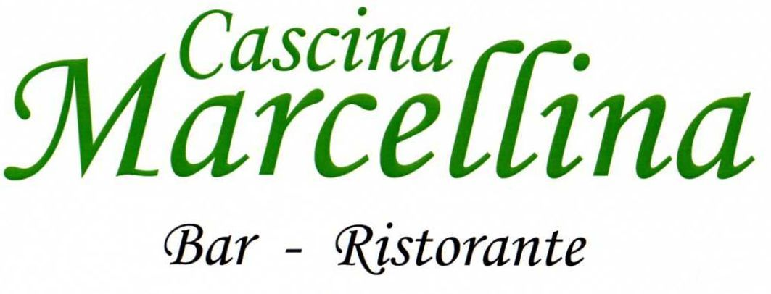

Alla Cascina Marcellina di Cintano (TO) si festeggia Venerdì 08 Marzo la

Festa della Donna


Aperitivo di benvenuto

Battuta di Fassone con scaglie di tartufo nero di Norcia
Code di Gamberi dell’ Equador Flambè al brandy
Insalata Belga con pancetta stufata e nebbiolo caramellato

Risotto allo champagne
Caramelle con pomodoro fresco e basilico

Filetto di suino alla Tirolese con patate al forno

Torta al cioccolato fondente

28,00 euro
Caffè e bevande inclusi

La prenotazione è indispensabile. Contattateci allo 0124 699879 oppure visitando il sito www.cascinamarcellina.it

